Aufgabe 1
Der Explorer dient dazu, Dateien zu verwalten, kopieren, finden, löschen und archivieren.
- Öffne den Windows Explorer: "Start" - "Alle Programme" - "Zubehör" - "Windows Explorer" oder "Start" – "Arbeitsplatz"!
- Öffne den Ordner arbeitsdateien_rooms_and_furniture!
Öffne den Ordner in_the_house!
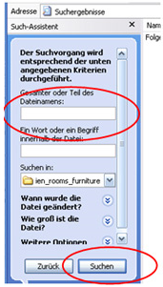
- Du siehst einige Ordner und Dateien
Die Ordnernamen sind Räume auf Englisch, z.B. living room, kitchen, bedroom, … Die Dateien sind Möbelstücke und Dinge, die man in einem Haus finden kann, z.B. bed, sofa, armchair, ...
- Suche zuerst die folgenden Dateien und kopiere sie: window, curtain!
- Nun füge die kopierte Datei in alle Räume ein außer cellar!
- Ordne nun alle Möbelstücke und Dinge (= Dateien) in die richtigen Räume (= Ordner). Verwende die Befehle "Ausschneiden" und "Einfügen"!
- Suche die Spinne spider und verwende dazu den Befehl "Suchen"!
Wenn du die Spinne gefunden hast, lösche sie!

Arbeitsdateien: Rooms and Furniture (zip)

Zusatz

- Öffne den Ordner arbeitsdateien_rooms_and_furniture!
Öffne den Ordner in_the_rooms!
- Mache Ordnung! Leider sind beim Umzug Möbelstücke und Dinge an die falschen Orte gebracht worden. Ordne alle Möbelstücke und Dinge in die richtigen Räume!
Verwende dazu die Befehle "Ausschneiden“ und "Einfügen“!
Falls du ein Wort nicht kennst, öffne die Datei mit einem Doppelklick und lies die deutsche Bedeutung des Wortes!

- Suche den Frosch frog und verwende dazu den Befehl "Suchen“! Wenn du den Frosch gefunden hast, klicke mit der rechten Maustaste auf die Datei! Klicke auf "Umbenennen“ und ändere die Dateiendung .txt auf .gif (frog.gif)!
Klicke auf "Enter“!
- Öffne die Datei frog.gif mit einem Doppelklick! Was siehst du?
- Schließe die Datei frog.gif! Bringe den Frosch in den Garten! Verwende dazu die Befehle "Ausschneiden“ und "Einfügen“!
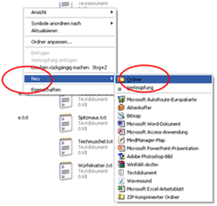
- Erstelle weitere Räume (Ordner) und Gegenstände (z.B. Textdateien)!
Den Texteditor zum Erstellen von Textdateien findest du unter: „Start“ – „Alle Programme“ – „Zubehör“ – „Editor“. Schreibe den deutschen Begriff eines Gegenstandes in den Editor und speichere die Datei unter englischem Namen im gewünschten Ordner ab!
Einen neuen Ordner erstellst du so:
Klicke mit der rechten Maustaste auf einen leeren Platz innerhalb des Ordners in_the_rooms!
Klicke auf „Neu“, dann klicke auf „Ordner“!
Gib nun dem neuen Ordner einen Namen, z.B. attic (Dachboden)!
- Suche im Internet Bilder von Dingen, die im Haus zu finden sind, und speichere sie in die passenden Ordner!

